Мастер-класс по изготовлению работы
« Грибок»
(аппликация из ниток)
Цель: художественно-эстетическое развитие детей 3-4 лет через обучение изготовления поделок с использованием различных материалов.

Задачи:

1.Познакомить со способом приклеивания пряжи на картонное основание.
2.Дать знания об инструментах (ножницы, клей) и правилах их использования.
3.Учить аккуратно наклеивать части поделки.
4.Учить анализировать образец, подбирать материал необходимый для занятий.
5.Учить доводить начатое дело до конца.

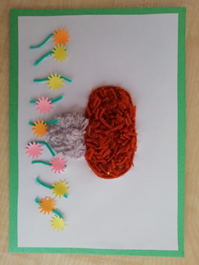

Материал для занятий:
- пряжа: коричневая, серая, зеленая
- картон А5 зеленого цвета (картон может быть и другого цвета)
- лист белой бумаги А5
- клей ПВА
- ножницы
- простой карандаш
- линейка
-дырокол «цветы»
- обрезки тонированной разноцветной бумаги
Для украшения поделки можно использовать бусинки, пуговицы и другие материалы.

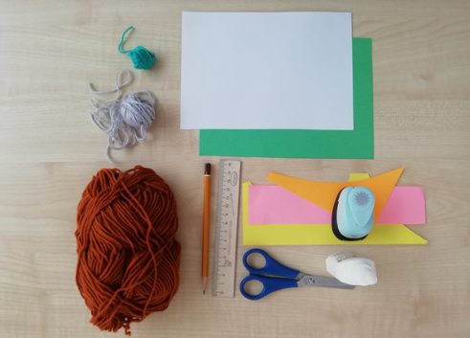

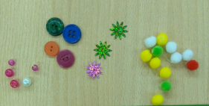

Подготовка материала

1.Белый лист бумаги обрезать по 0,5 см с каждой стороны.
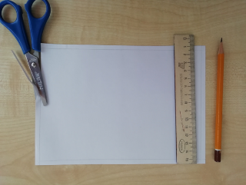
2.Приклеить белый лист на цветной картон так, чтобы получился цветной кант.
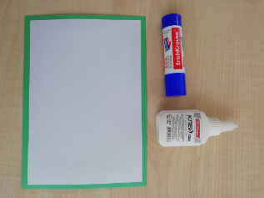
3.На белом листе нарисовать простым карандашом контур рисунка: шляпку для гриба - овал, ножку у гриба и внизу полоски около 2 см – травка.
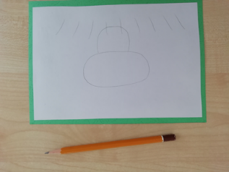
4.Шерстяную нить коричневого и серого цвета мелко нарезать (отдельно каждый цвет)
5.Пряжу зеленого цвета нарезать ниточками 2-3 см
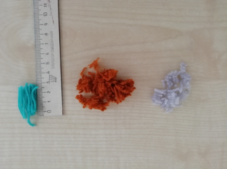
6.Нить коричневого цвета измерить по контуру овала (шляпки гриба) и отрезать.
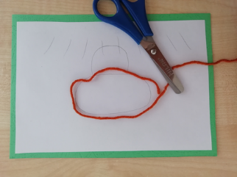
7.Нить серого цвета измерить по контуру ножки гриба и отрезать.

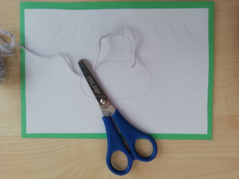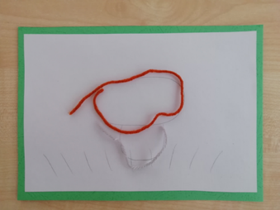

Способ выполнения:
Шапочка у гриба :
1.Контур овала промазываем клеем ПВА
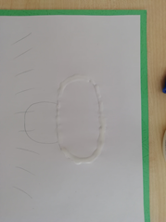
2.Отрезанную нить коричневого цвета наклеиваем по контуру овала.
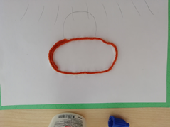
3.Середину овала также намазываем клеем ПВА и мелко нарезанные ниточки коричневого цвета приклеиваем в середину.
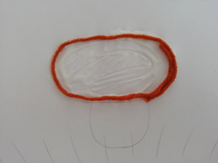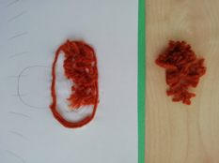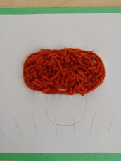

Ножка у гриба
1.Контур ножки у гриба намазываем клеем ПВА
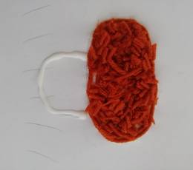
2.Отрезанную нить серого цвета наклеиваем по контуру ножки.
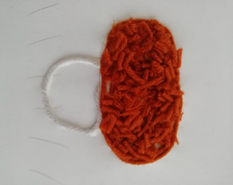
3.Середину ножки также намазываем клеем ПВА и мелко нарезанные ниточки серого цвета приклеиваем в середину.

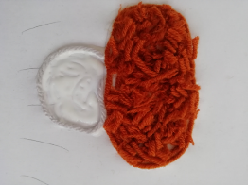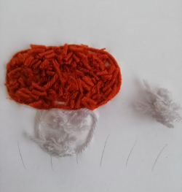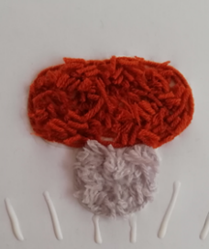

Травка
1.Каждую нарисованную полоску намазываем клеем ПВА
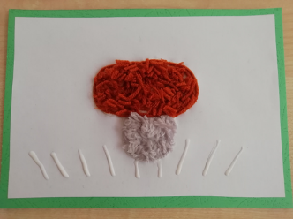
2.Отрезанные зеленые нитки приклеиваем на нарисованные полоски.
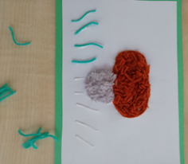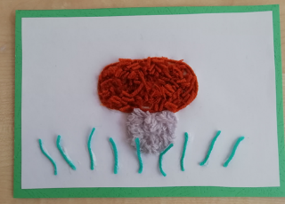

Украшаем работу
Приклеиваем на травку цветочки.
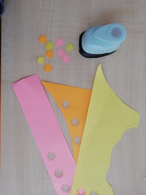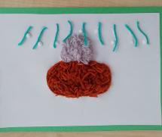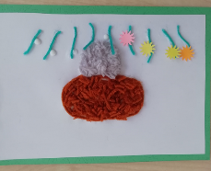

Дополните аппликацию деталями, используя пуговицы, бусинки и другие украшения.

